**Escuela normal de educación preescolar**

Licenciatura en educación preescolar

Cuarto semestre

Ciclo escolar

2019 – 2020



**Curso:** Modelos pedagógicos

**Titular:** Narciso Rodríguez Espinoza

Resumen de unidades I y II

**Unidad I**. Entender, orientar y dirigir la educación: entre la tradición y la innovación.

**Competencias profesionales:** Aplica el plan y programas de estudio para alcanzar los propósitos educativos y contribuir al pleno desenvolvimiento de las capacidades de sus alumnos.

Integra recursos de la investigación educativa para enriquecer su práctica profesional, expresando su interés por el conocimiento, la ciencia y la mejora de la educación.

**Presentado por**

Vannessa Jannette solis Aldape

**Grado y sección**

2º “B”

Saltillo. Coah. Abril 2020

**Implicaciones de las teorías del aprendizaje en los modelos pedagógicos**

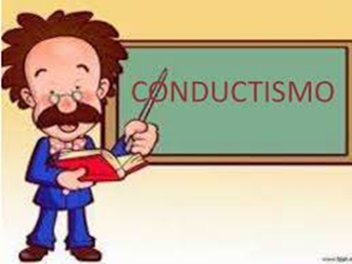  
Un maestro eficaz debe de ser capaz de manejar hábilmente los recursos tecnológicos conductuales de este enfoque (principios, procedimientos, programas conductuales), para lograr con éxito niveles de eficiencia en su enseñanza y sobre todo en el aprendizaje de sus estudiantes.

**Skinner**

Esta concepción del aprendizaje, asociada al esquema estímulo - respuesta, era coherente con las concepciones epistemológicas empiristas - conductistas sobre la naturaleza del conocimiento y la investigación.

En este enfoque el trabajo del maestro consiste en desarrollar una adecuada serie de arreglos de reforzamiento para enseñar.

Se debe manejar el reforzamiento positivo y evitar en lo más posible los castigos. Según los conductistas los estudiantes aprenden solo con presentarles información.

**Características**

Es un proceso de enseñanza - aprendizaje estandarizado, donde se absolutizan los componentes no personales: objetivos, contenidos, métodos, recursos didácticos y evaluación; con métodos directivos y frontales.

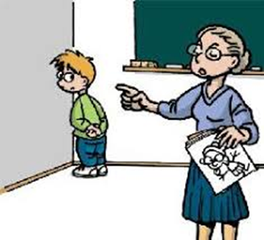El profesor es un trasmisor de conocimientos, autoritario, rígido, controlador, no espontáneo, ya que su individualidad como profesional está limitada porque es un ejecutor de indicaciones preestablecidas.

El estudiante es un objeto pasivo, reproductor de conocimientos, lo que se manifiesta en su falta de iniciativa, pobreza de intereses, inseguridad y rigidez.

La educación así concebida, ha demostrado ser ineficiente para las condiciones socioeconómicas de la época moderna.

Causa inestabilidad e incertidumbre

Todas estas condiciones requieren de un hombre capaz de enfrentarse crítica e independientemente al enorme cúmulo de conocimientos existentes, que sepa tomar decisiones, que sea cada vez más creativo y auto determinado.

**¿Puede la institución educativa contribuir a la consecución de este objetivo?**

Por supuesto que sí, si cambia, ubicándose en el contexto socio histórico actual, a partir de los logros más relevantes de la Educación Universal, ajustándolos a nuestras condiciones particulares y movilizando a toda la sociedad para ello.

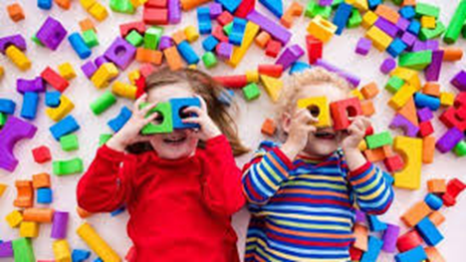Referentes teóricos para el desarrollo de la creatividad en la escuela:

* Las teorías constructivistas.
* La psicología cognitiva contemporánea.
* Las tendencias humanistas.
* El enfoque histórico - cultural.

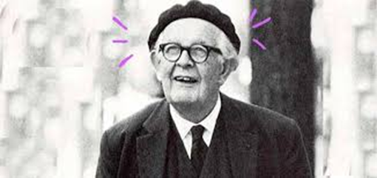**Teoría constructivista de jean Piaget**

El maestro debe reducir su nivel de autoridad en la medida de lo posible, para que el estudiante no se sienta supeditado a lo que él dice, cuando intente aprender o conocer algún contenido escolar y no se fomente en él la dependencia y la heteronomía moral e intelectual.

Debe evitar el uso de la recompensa y el castigo y promover que los niños construyan sus propios valores morales

|  |  |
| --- | --- |
|  |  |
|  |  |

**Existen dos tipos de sanciones según Piaget**

|  |  |
| --- | --- |
| Sanciones expiatorias | Es aquella donde no existe una relación lógica entre la acción a ser sancionada y la sanción; es impuesto por una persona con autoridad. |
| Sanciones de reciprocidad | Están directamente relacionadas con el acto a sancionar y su efecto es ayudar a construir reglas de conducta mediante la coordinación de puntos de vista |

Respecto a la formación docente es importante también ser congruente con la posición constructivista, esto es, permitiendo que el maestro llegue a asumir estos nuevos roles y a considerar los cambios en sus prácticas educativas por convicción autoconstruida luego de la realización de experiencias concretas e incluso dando oportunidad a que su práctica docente y los planes de estudio se vean enriquecidos por su propia creatividad y vigencias particulares. De forma general es una idea, un principio explicativo del proceso de formación y desarrollo del conocimiento humano, y de su aprendizaje.

**Constructivismo**

El paradigma de constructivismo comienza a gestarse en la década del 20 del siglo XX en los trabajos del psicólogo y epistemólogo suizo Jean Piaget.

**Ideas centrales de jean Piaget**

* El conocimiento humano es una forma específica, muy activa de adaptación biológica de un organismo vivo complejo a un medio ambiente complejo.
* El conocimiento humano surge en la relación del sujeto con su medio.
* Para comprender esta relación de un sistema vivo, con su ambiente la noción fundamental es la de equilibrio: en un medio altamente cambiante para que un organismo permanezca estable y no desaparezca debe producir modificaciones tanto en su conducta (adaptación), como de su estructura interna (organización).
* El organismo cognitivo que Piaget postula, selecciona e interpreta activamente la información procedente del medio para construir su propio conocimiento en vez de copiar
* Los mecanismos de este proceso de adaptación - construcción del conocimiento son dos aspectos simultáneos, opuestos y complementarios, la asimilación y la acomodación.
* La vía para esta construcción del conocimiento va a partir de las acciones externas con objetos que ejecuta el niño, por un proceso de internalización, a transformarse paulatinamente en estructuras intelectuales internas, ideales.
* El desarrollo intelectual es la premisa y origen de toda la personalidad, o lo que es lo mismo, a partir del desarrollo del pensamiento se produce el desarrollo moral, afectivo del niño.

Limitaciones

Espontanieismo

Subvaloración del rol social

Intelectualismo del humano

Aportes

Conocimiento y desarrollo creativo

Conocimientos previos y adquisición de nuevos

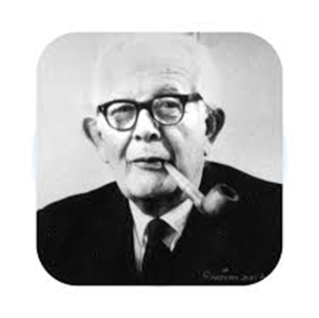

**La psicología cognitiva contemporánea (Jerome Bruner, David Ausubel, Robert Sternberg, R. Glaser)**

Todos ellos en diferentes formas enfatizan la importancia del estudio de los procesos del pensamiento, de la estructura del conocimiento, de los mecanismos que explican éste, así como, en el estudio experimental de los mismos, no solo en condiciones de laboratorio, sino también, en condiciones naturales del aula.

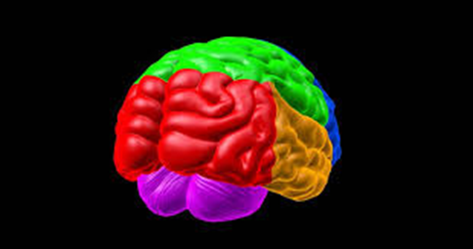

Este movimiento es muy amplio y variado, por lo que no podemos abarcar todas sus manifestaciones, nos limitaremos a considerar sus valores positivos y principales aportes para el desarrollo de la creatividad, a nuestro juicio.

Valores positivos:

El rescate de los aspectos cognitivos que están en la base del aprendizaje creativo.

La consideración de estos aspectos cognitivos como mediadores de la conducta.

La utilización del método experimental natural en el estudio del aprendizaje creativo y de los procesos cognitivos que están en su base.

La indicación y demostración de la importancia de la meta cognición, como conocimiento y control del procesamiento de la información, en el aprender.

Limitaciones:

Se centra en el estudio de las estructuras y el funcionamiento cognitivo.

Se ocupan preferentemente de estudios experimentales, explicativos, no intervenidos.

A partir de estas concepciones aún no han cristalizado propuestas bien diferenciadas acerca de la enseñanza.

El maestro debe partir de la idea de un estudiante activo que aprenda significativamente, que aprenda a aprender y a pensar. Su papel en este sentido, se centra especialmente en confeccionar y organizar experiencias didácticas que logren esos fines.

El profesor debe estar profundamente interesado en promover en sus estudiantes el aprendizaje significativo de los contenidos escolares. Para ello, es necesario que procure que en sus lecciones, exposiciones de los contenidos, lecturas y experiencias de aprendizaje



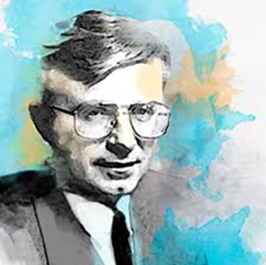**El aprendizaje significativo. David Ausubel**

Estima que aprender significa comprender y para ello es condición indispensable tener en cuenta lo que el estudiante ya sabe sobre aquello que se quiere enseñar.

Para Ausubel lo fundamental, por lo tanto, es conocer las ideas previas de los estudiantes.

Se construyen estructuras conceptuales

Condiciones para que se produzca un aprendizaje significativo:

Que los materiales de enseñanza estén estructurados lógicamente con una jerarquía conceptual, situándose en la parte superior los más generales, inclusivos y poco diferenciados.

Que se organice la enseñanza respetando la estructura psicológica del estudiante, es decir, sus conocimientos previos y sus estilos de aprendizaje.

Que los estudiantes estén motivados para aprender.

Su teoría aportó ideas muy importantes como la del aprendizaje significativo, el interés de las ideas previas y las críticas a los modelos inductivistas.

Desde esta concepción la enseñanza es un proceso de interrelación y clarificación continua entre docentes y estudiantes en el marco de un clima social generado por estos protagonistas.

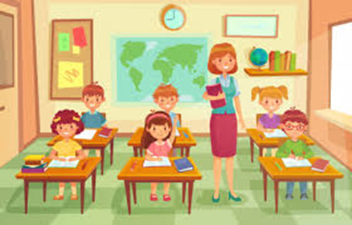**Driver y Gil (1986),** critican este modelo porque consideran que no es capaz de resolver los problemas asociados a la persistencia de los errores conceptuales o concepciones alternativas o creencias.

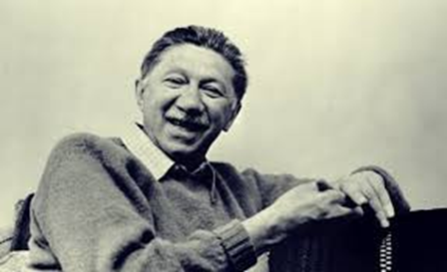**Las tendencias humanistas (Carl Rogers, Hamachek, A. Maslow)**

El profesor debe partir siempre, de las potencialidades y necesidades individuales de los estudiantes y con ello crear y fomentar un clima social fundamental para que la comunicación de la información académica y la emocional sea exitosa (Hamachek, 1987).

Rasgos que debe poseer el maestro humanista:

1.-Debe ser un maestro interesado en la persona total de los estudiantes

2.-Debe estar abierto ante nuevas formas de enseñanza u opciones educativas

3.-Fomentar el espíritu cooperativo de sus estudiantes

4.-Deben ser frente a sus estudiantes tal y como son, auténticos y genuinos

5.-Deben comprender a los estudiantes poniéndose en el lugar de ellos, siendo sensible a sus percepciones y sentimientos

6.-Debe rechazar las posturas autoritarias y egocéntricas

Para ellos la tarea del educador es ayudar a la persona a encontrar lo que tiene en sí mismo, a descubrir su auténtico yo; no forzarla o formarla de un modo predeterminado que alguien ha decidido de antemano, a priori.

|  |  |
| --- | --- |
| **Aspectos positivos** | **Aspectos negativos** |
| El énfasis de la subjetividad, el papel activo del sujeto en sus aprendizajes de vida, creativos y significativos.  La atención a las diferencias individuales.  El aprendizaje dinámico, flexible con momentos de iluminación, audacia (de salto cualitativo), y momentos de consolidación, precaución, comprobación. | La dilución de lo social.  La devaluación drástica y rápida del rol del maestro  Todos los hombres poseen una disposición de desarrollo personal  No es necesaria la enseñanza,  Se pierde el equilibrio necesario entre enseñanza y aprendizaje |

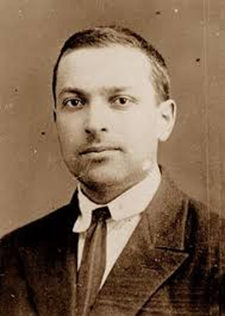**El enfoque histórico – cultural o socio histórico**

La naturaleza histórico - social del conocimiento humano, más aún de toda la psiquis del hombre. Vigotsky introduce la psiquis en el tiempo, como una característica de su esencia. Además, dice que el tiempo humano es historia, es decir, desarrollo de la sociedad.

"Por cuanto el desarrollo orgánico se realiza en un medio cultural, se convierte en un proceso biológico históricamente condicionado".

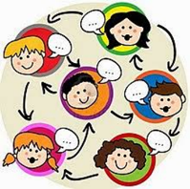

En este autor también encontramos la noción de interiorización de las funciones psíquicas, pero de una forma diferente, no es el simple paso de lo externo a lo interno, sino que implica una transformación de la operación a partir de sus relaciones sociales, cuyo instrumento fundamental es el lenguaje.

Por otra parte para Vigotsky, previa esta interiorización es necesario analizar la exteriorización de las operaciones psíquicas naturales que el hombre hace en el trabajo, concretándose en los objetos que crea y nombra o designa con un signo.

En la obra de Vigotsky también tiene mucha fuerza la idea del desarrollo potencial y real de lo psíquico. Esto se evidencia, entre otras cosas, en su concepto de zona de desarrollo potencial o próximo, definida por lo que el niño puede hacer en colaboración, bajo la dirección, con la ayuda de otros y lo que puede hacer solo.

**Vigotsky propone** también la idea de la doble formación, al defender que toda función cognitiva aparece primero en el plano interpersonal y posteriormente se reconstruye en el plano intrapersonal.

La importancia que el autor ruso concede a la interacción con adultos y entre iguales ha hecho que se desarrolle una interesante investigación sobre el aprendizaje cooperativo como estrategia de aprendizaje.



Es importante identificar primero qué es importante conocer acerca del maestro y, luego, determinar el procedimiento óptimo para obtener la información necesaria.

**La teoría de la modificabilidad estructural cognitiva (Reuven Feuerstein)**

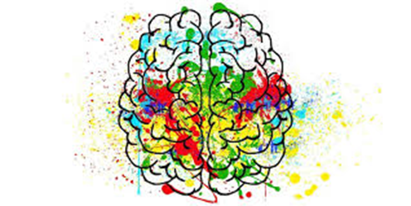bkbkkjkj

Considera al ser humano como un sistema abierto al cambio y que necesariamente puede sufrir modificaciones activas, incluida la inteligencia. Dice que el aprendizaje se puede mediar y que el mediador desempeña un papel fundamental en este proceso al cual denominó Modificabilidad Estructural Cognitiva.

|  |  |
| --- | --- |
| **Esencia de la teoría de la modificabilidad estructural cognitiva:** | **Características esenciales de la teoría de la modificabilidad estructural cognitiva:** |
| •El estudiante es capaz de modificarse mediante procesos cognitivos.  • El desarrollo humano se logra en tres dimensiones: biológica, psicológica y sociocultural  • Darle a los niños y a las demás personas las oportunidades para el autodescubrimiento.  • Hacer que los niños y también los otros, experimenten tanto el triunfo como la derrota.  • Darles a los niños y adultos la oportunidad de ser autos eficaces en la causa común.  • Generar y comprender períodos de silencio productivo.  • Entrenar la imaginación, la habilidad de anticipar y planear.  • Hacer que los juegos sean importantes pero no predominantes. | • Trabajo educativo de dentro hacia fuera.  • La mirada está en la persona.  • Es un acompañamiento inteligente al proceso formativo.  • El proceso es intencionalmente ascendente en complejidad y abstracción.  • Se distingue plenamente el conocimiento teórico del empírico.  • Se desarrolla la estructura cognitiva para un abordaje inteligente de lo cognoscitivo.  Corrección de deficiencias en las funciones básicas cognitivas.  • Habilidad para construir y aplicar conceptos básicos.  • Desarrollo de las operaciones esenciales del pensamiento.  • Generación de hábitos de pensamiento divergente productivo y espontáneo.  • Desarrollo de la autoimagen y la autoconfianza.  • Competencia para realizar análisis sistemático. |

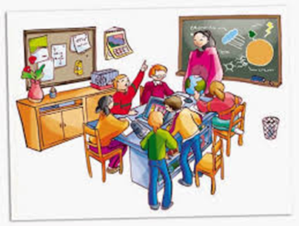**Problemas relacionados con la comprensión de los modelos pedagógicos**

Uno de los objetivos más importantes planteado a todo el personal responsabilizado con la educación de los niños, adolescentes y jóvenes consiste en lograr una verdadera dirección científica del proceso pedagógico. Se requiere una sólida preparación no sólo en pedagogía sino también en ciencias afines a la educación como la cibernética, la filosofía y la psicología entre otras.

En la práctica existen problemas no resueltos aún como son:

• El grado de claridad desde el punto de vista teórico - formal que tienen los docentes de la concepción sobre la relación entre educación - instrucción dentro del proceso pedagógico.

• La representación simbólica conceptual de que se parte para organizar el proceso de transmisión de conocimientos que es objeto de apropiación por parte de los estudiantes.

• La incidencia de la participación en la construcción teórica de la realidad educativa para dirigirla hacia metas superiores.

• La contradicción entre posibilidad de acceso de todos a la enseñanza y la individualización de la misma.

**Conceptualización teórica y metodológica de los modelos pedagógicos**

La transmisión de valores culturales, ético y estéticos entendida como educación requiere también como actividad humana que es de la búsqueda de métodos, vías y procedimientos que la hagan más eficaz y efectiva como para hacer realidad el ideal de hombre que cada época traza.

La creación de modelos de formación de hombre se convierte desde el punto de vista filosófico y social tratados en una necesidad.

¿Qué es un modelo pedagógico?

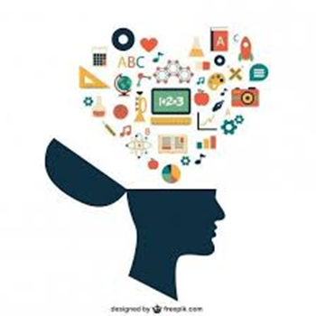Todo modelo pedagógico tiene su fundamento en los modelos psicológicos del proceso de aprendizaje, en los modelos sociológicos, comunicativos, ecológicos o gnoseológicos. De ahí lo necesario del análisis de esta relación para orientar adecuadamente la búsqueda y renovación de modelos pedagógicos.

¿Qué es un modelo?

Un modelo es la imagen o representación del conjunto de relaciones que definen un fenómeno con miras a su mejor entendimiento. Es la interpretación explícita de lo que uno entiende de una situación, o tan sólo de las ideas de uno acerca de esa situación.

|  |  |  |
| --- | --- | --- |
| **Interpretación:**  Significa explicar, representar los aspectos más significativos del objeto de forma simplificada. Aquí se aprecia la función ilustrativa, traslativa y sustitutiva - heurística. | **Diseño:**  Significa proyectar, delinear los rasgos más importantes. Se evidencian la función aproximativa y extrapólatela - pronosticadora. | **Ajuste:**  Significa adaptar, acomodar, conformar para optimizar en la actividad práctica. Revela la función transformadora y constructiva en caso necesario esta última. |
| **Modelo centrado en el perfil del maestro:**  Éste consiste en evaluar el desempeño de un docente de acuerdo a su grado de concordancia con los rasgos y características, según un perfil previamente determinado, de lo que constituye un profesor ideal. | **Modelo centrado en los resultados obtenidos:**  Consiste en evaluar el desempeño docente mediante la comprobación de los aprendizajes o resultados alcanzados por sus estudiantes. | **Modelo de contexto, insumo, proceso y producto:**  Es el modelo adoptado internacionalmente para la evaluación de la calidad de los sistemas educacionales, |
| **Modelo de control total de la calidad:**  Es un sistema de métodos de trabajo pedagógico que genera un servicio docente - educativo de calidad, | **Modelo de la práctica reflexiva:**  Es un modelo que parte del principio causa-efecto-toma de decisión y es un procedimiento que se lleva a cabo en todo momento por los propios ejecutores o agentes externos, esencia del modelo de calidad total. | **Modelo didáctico:**  El modelo didáctico es una construcción teórico formal que basada en supuestos científicos e ideológicos pretende interpretar la realidad escolar y dirigirla hacia determinados fines educativos. |

Modelo educativo:

El modelo educativo es más abarcador que el modelo pedagógico y que el modelo didáctico ya que implica la política educativa, la filosofía de la educación y la concepción teórica sobre educación.

Diseño didáctico:

Un diseño didáctico está integrado por un conjunto de proyectos de medios de ambiente de aprendizaje en que los sujetos que aprenden pueden elaborar objetiva y subjetivamente importantes tareas de aprendizaje.

**Rasgos generales y criterios de los modelos pedagógicos**

Criterios para distinguir una teoría pedagógica (modelo):

Identificar las preguntas esenciales sobre la formación del ser humano, que toda teoría pedagógica debe responder.

Definir el concepto de ser humano que se pretende formar, o la meta esencial de formación humana.

Caracterizar el proceso de formación del ser humano (desarrollo, dinámica, secuencia).

Describir el tipo de experiencias educativas y contenidos curriculares que se privilegian para impulsar el proceso de desarrollo.

Describir las regulaciones y las interacciones entre el educando y el educador (Relación pedagógica)

Describir y prescribir métodos y técnicas de enseñanza y evaluación que pueden utilizarse eficazmente en la práctica educativa.

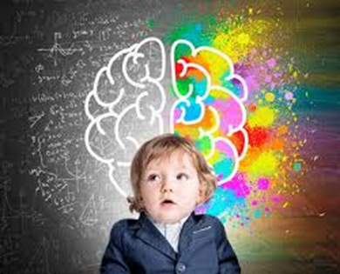

Todo modelo debe tener una base científica o marco teórico referencial que depende del proceso a modelar y del nivel de concreción del modelo.

La educación es una función social caracterizada, en primer lugar, por su esencia clasista. Cada sociedad se impone la formación de un "modelo de hombre" que asimila y reproduce al nivel individual las normas y patrones socialmente válidos

Según la Teoría de la Educación se ha manifestado una constante confrontación entre los promotores de unos u otros "modelos" que, a su modo de ver, cumplirían con mayor eficacia las funciones sociales conferidas a la educación en general y a la enseñanza en particular.

**Postulados teóricos para la elaboración de los modelos pedagógicos**

a) Las concepciones o teorías filosóficas y sociológicas que les sirven de base general.

b) Las teorías psicológicas que les sirven para abordar el papel y funciones de los componentes personales en el proceso de enseñanza - aprendizaje.

c) Las teorías pedagógicas que les permiten estructurar las relaciones objetivos - contenidos - métodos - medios y evaluación de la enseñanza y el aprendizaje.

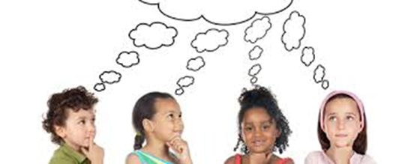

**Modelos pedagógicos contemporáneos**

**La escuela pasiva:**

El sujeto tiene un papel pasivo, como asimilador y reproductor de esas influencias positivas o negativas, por lo que la enseñanza debe seleccionar aquellas de carácter beneficioso y organizar a todos los agentes socializadores para la acción sobre el sujeto, de lo que cabe esperar un resultado positivo, medible en cuanto al grado en que el sujeto reproduce las influencias recibidas.

**La escuela activa:**

Desde esta concepción el sujeto se auto educa mediante la recreación de la realidad, participa en ella y la transforma. Por esta razón la enseñanza - aprendizaje debe ponerse en función de las necesidades individuales y no puede aspirar a la reproducción de un modelo único de individuo, sino a la combinación de la socialización y la individualización del sujeto de la manera más plena posible.

Diferencias entre la concepción tradicionalista y la humanista:

|  |  |  |
| --- | --- | --- |
| **Pedagogía tradicionalista**  **pedagogía humanista**  Absolutización del aspecto externo.  Énfasis en los componentes personales. | **Concepción de la enseñanza**  Estandarización.  Métodos directivos y autoritarios.  Flexibilidad.  Métodos no directivos, dinámicos y participativos. | **Concepción del rol del docente**  Ejecutor de directivas preestablecidas.  Limitación de la individualidad y creatividad  Autoritario, rígido, controlador.  Papel activo, creador, investigador y experimentador.  Estímulo a la individualidad  Flexible, espontáneo, orientador. |

Principios que debe asumir una pedagogía humanista y desarrolladora

Educador: Guía y orientador activo del proceso.

Contenidos: Campos del saber interrelacionados en sistemas y estructuras.

Objetivos: Dirigidos al desarrollo integral de la personalidad

Aprendizajes: Proceso en que interviene activamente el educando

Enseñanza: Dirección del proceso con el uso de las técnicas apropiadas para el aprendizaje grupal e individual.

Métodos: Técnicas diseñadas y utilizadas en función de los objetivos

Fundamentos: La autodeterminación

**Análisis crítico de estos modelos pedagógicos:**

Estos tres modelos de educación analizados representan un intento válido de recorrido por las prácticas pedagógicas más significativas en la historia de la educación, desde la perspectiva de las relaciones entre educación y comunicación.

El primer y segundo modelo se consideran modelos exógenos que conciben al alumno como objeto del proceso, mientras que el tercero es un modelo endógeno que coloca al educando en el centro, como sujeto del proceso pedagógico y se corresponde con una comprensión dialéctica y humanista del mismo.

Por otra parte, las condiciones institucionales que la educación escolarizada impone, implican determinados límites a la supuesta “democratización” que en este caso se propugna.

Clasificación de los modelos pedagógicos, según Rafael Flores Ochoa

1. Modelo pedagógico tradicional. Imitación del buen ejemplo. Ejercicio y repetición entre docente y alumno.

2. Modelo conductista. Refuerzo y control de aprendizajes.

3. Modelo romántico. Máxima autenticidad, espontaneidad y libertad individual, el maestro es un auxiliar.

4. Modelo desarrollista. Desarrollo progresivo y secuencial a estructuras mentales cualitativa y jerárquicamente diferenciadas.

5. Modelo socialista. Desarrollo pleno del individuo para producción socialista (material y cultural).

